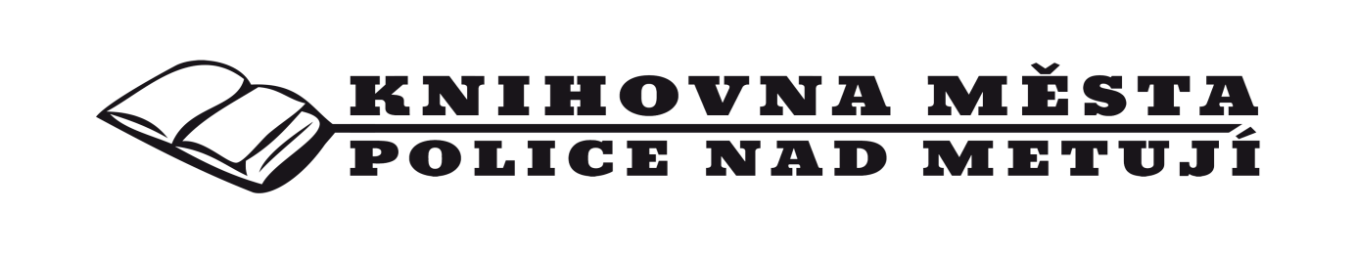

Přihláška na příměstský tábor   
v termínu 3. – 7. března 2025

Pořadatel  
Název organizace: Knihovna města Police nad Metují  
Adresa: Masarykovo náměstí 75, Police nad Metují, 549 54  
E-mail: [vojtechova@knihovna-police.cz](mailto:vojtechova@knihovna-police.cz)  
Telefon: 775 440 686

Údaje o přihlašovaném dítěti  
Jméno a příjmení dítěte:  
Datum narození:  
Adresa trvalého bydliště:  
Zdravotní pojišťovna:

Zdravotní problémy nebo omezení (alergie, léky,…):

Cena za týdenní příměstský tábor: 800 Kč (prosíme zaplatit v den zahájení tábora)

Telefon na matku:  
Telefon na otce:

Datum: Podpis:

Souhlas s ošetřením – plná moc

Souhlasím, aby mé dítě ………………………………………………….. po dobu pobytu na příměstském táboře v Polici nad Metují v termínu   
3. – 7. března 2025 bylo v případě akutního onemocnění či úrazu ošetřeno lékařem nebo zdravotníkem, případně převezeno do zdravotnického zařízení bez mé přítomnosti, pouze v doprovodu odpovědné osoby – člena personálu letního příměstského tábora. Zároveň žádám, abych byl/a následně o nutnosti ošetření informován/a.

Jméno a příjmení rodičů (zákonných zástupců):

Podpis rodičů:  
Datum:

--------------------------------------------------------------------------------------------

Souhlas s uveřejněním fotografií

Souhlasím se zveřejněním prací nebo fotografií svého dítěte …………………………………………………….(uveďte jméno a příjmení dítěte) na webových stránkách knihovny nebo na facebooku knihovny v průběhu konání akce, a to i do budoucna bez časového omezení.

Podpis rodičů:  
Datum: